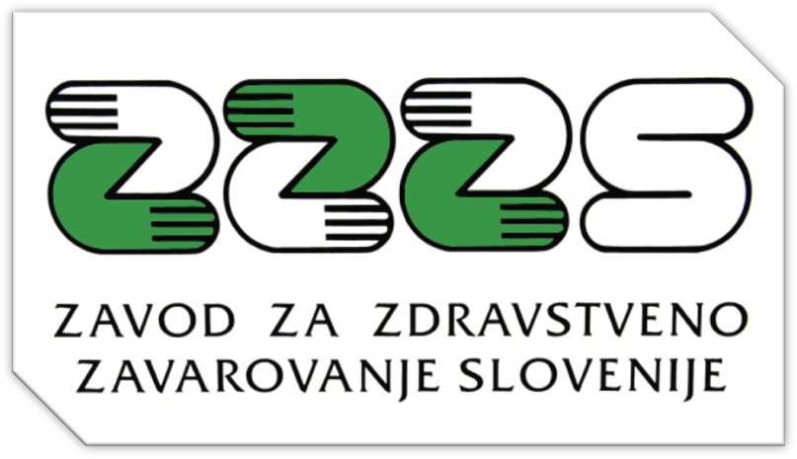

ZZZS
Zavod za zdravstveno zavarovanje Slovenije

KAZALO

OSNOVNI PODATKI 3
Naziv: 3
Sedež: 3
Generalni direktor 3
Matična številka 3
Uradne ure ZZZS: 3
POSLOVNI ČAS 3
OSNOVNA FUNKCIJA ZZZS 4
OBMOČNE ENOTE 4
ZAPOSLENI 4
UPRAVLJANJE 5
POSLANSTVO, RAZVOJNA VIZIJA IN GLOBALNI CILJI ZZZS 5
• VIDIK STRANK: 5
• VIDIK FINANČNEGA POSLOVANJA 6
• VIDIK NOTRANJIH PROCESOV 6
• VIDIK UČENJA IN RASTI: 6
UPRAVLJANJE IN ORGANIZACIJA ZZZS 6
ČLANI ORGANOV UPRAVLJANJA ZZZS 9
KAJ JE ZDRAVSTVENO ZAVAROVANJE ? 11
KARTICA ZDRAVSTVENEGA ZAVAROVANJA 12
VSE O KARTICI 12
PODATKI NA KARTICI 13
PRISPEVKI ZA OBVEZNO ZDRAVSTVENO ZAVAROVANJE 14
ZAVAROVANE OSEBE 14
ZAVEZANCI ZA PLAČILO IN OSNOVE 17
Zavezanci za plačilo prispevkov 17
Osnove, od katerih se plačujejo prispevki za obvezno zdravstveno zavarovanje 17
PRAVICE IZ OBVEZNEGA ZDRAVSTVENEGA ZAVAROVANJA 17
IZVAJALCI ZDRAVSTVENIH STORITEV 18
CENIK 19
STORITVE ZA ZAVAROVANE OSEBE 21
❖ Vključitev v obvezno zdravstveno zavarovanje in pridobitev kartice zdravstvenega zavarovanja 21
❖ Pravice iz obveznega zdravstvenega zavarovanja 21
❖ Izbira in zamenjava osebnega zdravnika 21
❖ Bolniška odsotnost - začasna zadržanost od dela 21
KDO JE UPRAVIČEN DO ZAČASNE ZADRŽANOSTI Z DELA 21
❖ Pravice do zdravstvenih storitev 21
PRAVICE DO ZDRAVSTVENIH STORITEV V OSNOVNI ZDRAVSTVENI DEJAVNOSTI PRI OSEBNEM ZDRAVNIKU 21
UVELJAVLJANJE PRAVIC V OSNOVNI ZDRAVSTVENI DEJAVNOSTI 21
Osebni zdravnik je pooblaščen in dolžan tudi: 21
❖ Medicinski pripomočki 22
❖ Zdravila in živila za posebne zdravstvene namene 22
❖ Zdravstveno zavarovanje v tujini 22
❖ Denarna nadomestila 22
STORITVE ZA IZVAJALCE ZDRAVSTVENIH STORITEV 22
❖ Elektronsko izmenjevanje cenikov in podatkov za obračun 22
IZMENJEVANJE PODATKOV ZA OBRAČUN 22
❖ Obračun zdravstvenih storitev 22
❖ Šifranti in vzorci dokumentov za obračun obveznemu zdravstvenemu zavarovanju 22
❖ Cenik zdravstvenih storitev 22
❖ Centralna baza zdravil 22
CENTRALNA BAZA ZDRAVIL 23
❖ Lista zdravil in živil za posebne zdravstvene namene ter Seznam medsebojno zamenljivih zdravil 23
❖ Seznam medicinskih pripomočkov s šifrantom, medicinskimi kriteriji, cenovnimi standardi... 23
❖ Elektronsko poslovanje 23
❖ Elektronsko obveščanje o vseh novostih v elektronskem založništvu ZZZS 23
STORITVE ZA ZAVEZANCE ZA PRISPEVEK 24
❖ Elektronska prijava v zavarovanje (e-VEM) 24
❖ Kategorije zavarovanih oseb 24
❖ Prijava, sprememba in odjava obveznega zdravstvenega zavarovanja - M obrazci 24
OBRAZCI ZA VLAGANJE PRIJAV, SPREMEMB IN ODJAV V OBVEZNIH SOCIALNIH ZAVAROVANJIH 24
❖ Urejanje zavarovanja družinskim članom po 1. juniju 2013 24
❖ Podlaga zavarovanja 040 - sprememba v zavezancu za prijavo v zavarovanje - 1.1.2012 24
❖ Listine za prijavo v obvezno zdravstveno zavarovanje 24
❖ Pripomoček za lažji izračun bruto nadomestila in za pripravo zahtevka za refundacijo 24
❖ Podračuni za plačevanje prispevkov za zdravstveno zavarovanje 24
❖ Postopek zadržanja pravic nerednim plačnikom prispevkov 24
❖ Količnik valorizacije osnove za nadomestilo plače med bolniškim staležem 24
EVROPSKA KARTICA ZDRAVSTVENEGA ZAVAROVANJA 25
KAKO PRIDOBITI EVROSPKO KARTICO ZDRAVSTVENEGA ZAVAROVANJA 25
OBSEG ZDRAVSTVENIH STORITEV MED ZAČASNIM BIVANJEM V TUJINI V BREME OBVEZNEGA ZDRAVSTVENEGA ZAVAROVANJA 26
VELJAVNOST LISTIN (EVROPSKIH KARTIC OZ. KONVENCIJSKIH POTRDIL) 26
PRAVNA PODLAGA: 26
VIRI: 27

OSNOVNI PODATKI
Naziv: Zavod za zdravstveno zavarovanje Slovenije

Sedež:
Miklošičeva cesta 24
1507 Ljubljana
Generalni direktor: Samo Fakin
Matična številka: 5554195000
Davčna številka: SI41698070
Stranke dobijo informacije na pristojni območni enoti oziroma izpostavi, Direkciji ali Področni enoti Informacijski center ob določenih dnevih in določenih urah.

Uradne ure ZZZS:
- pon: 8h – 12h
in 13h – 15h
- tor: 8h – 12h
in 13h – 15h
- sre: 8h – 12h
in 13h – 17h
- pet: 8h – 13h
POSLOVNI ČAS za poslovanje s strankami po telefonu in po elektronskih medijih ter za poslovanje z državnimi organi, organi lokalnih skupnosti ter nosilci javnih pooblastil in pogodbenimi izvajalci zdravstvenih storitev:
- ponedeljek, torek in četrtek: 08.00 - 15.00,
- sreda: 08.00 - 17.00,
- petek: 08.00 - 13.00.
Poslovanje vseh služb ZZZS v poslovnem času se zagotavlja zlasti preko telefona in elektronskih medijev ter tudi z osebnimi stiki. Služba za poslovanje s karticami posluje od ponedeljka do petka od 7:00 do 17:00 ure (tel. 01/30 77 466).

OSNOVNA FUNKCIJA ZZZS
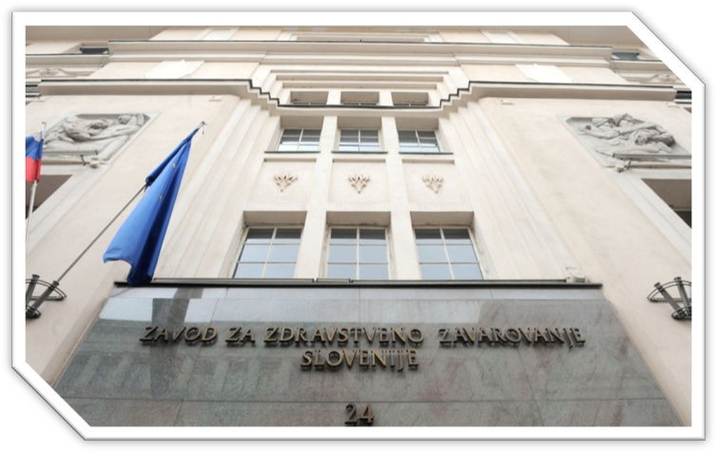Osnovna funkcija Zavoda je izvajanje obveznega zdravstvenega zavarovanja - zagotavljanje učinkovitega zbiranja in razdeljevanja javnih sredstev za kakovostno uresničevanje pravic iz tega naslova. Pravice iz obveznega zdravstvenega zavarovanja, za katere se namenja sredstva, zbrana z obveznim plačevanjem prispevkov, zajemajo pravice do zdravstvenih storitev in do nekaterih denarnih nadomestil ("boleznine", potne stroške, pogrebnine in posmrtnine).
OBMOČNE ENOTE
Zavod ima 10 Območnih enot in 45 izpostav na območju Slovenije. Poleg tega ima še področno enoto Informacijski center in Direkcijo.
- Območna enota Celje
- Območna enota Koper
- Območna enota Krško
- Območna enota Kranj
- Območna enota Ljubljana
- Območna enota Maribor
- Območna enota Murska Sobota
- Območna enota Nova Gorica
- Območna enota Novo mesto
- Območna enota Ravne na Koroškem
- Področna enota Informacijski center

ZAPOSLENI
Ob koncu leta 2010 je bilo na Zavodu zaposlenih 884 delavcev.

UPRAVLJANJE
Zavod upravlja Skupščina, ki jo sestavljajo (voljeni) predstavniki delodajalcev (med katerimi so tudi predstavniki Vlade R Slovenije) in zavarovancev. Izvršilni organ skupščine je Upravni odbor Zavoda.

POSLANSTVO, RAZVOJNA VIZIJA IN GLOBALNI CILJI ZZZS

ZZZS je bil ustanovljen na osnovi Zakona o zdravstvenem varstvu in zdravstvenem zavarovanju 1. marca 1992. Je nosilec in izvajalec obveznega zdravstvenega zavarovanja za območje Republike Slovenije. Ima status javnega zavoda s sedežem v Ljubljani. Svojo dejavnost izvaja na sedežu ter po posameznih območnih enotah z izpostavami.

Upoštevajoč zakonske pristojnosti in odgovornosti za izvajanje obveznega zdravstvenega zavarovanja je poslanstvo ZZZS v Strateškem razvojnem programu ZZZS za obdobje 2008–2013 povzeto z izjavo.

»Zavod za zdravstveno zavarovanje Slovenije izvaja obvezno zdravstveno zavarovanje v Republiki Sloveniji po načelih solidarnosti in univerzalne dostopnosti do pravic vseh v zavarovanje vključenih oseb. Avtonomno upravlja s sredstvi zavezancev za plačilo prispevkov, s katerimi vsem zavarovanim osebam zagotavlja finančno pokritje zdravstvenih storitev in drugih z zakonom določenih pravic iz obveznega zdravstvenega zavarovanja.«

Vodstvo ZZZS je na osnovi izjave o poslanstvu ob pripravi Strateškega razvojnega programa ZZZS za obdobje od 2008 do 2013 (v nadaljnjem besedilu Strateški razvojni program) predlagalo, organi upravljanja pa sprejeli naslednjo izjavo o razvojni viziji ZZZS.

»Zavod za zdravstveno zavarovanje Slovenije je vrhunsko usposobljen izvajalec obveznega zdravstvenega zavarovanja, s katerim avtonomno upravljajo predstavniki plačnikov prispevkov. Deluje v interesu zavarovanih oseb po boljšem zdravju, boljši dostopnosti, večji izbiri in kakovosti zdravstvene oskrbe, s čimer krepi zaupanje v sistem obveznega zdravstvenega zavarovanja.«

ZZZS je v letu 2010 opravil analizo izvajanja Strateškega razvojnega programa in zaradi spremenjenih razmer poslovanja spričo gospodarske krize oblikoval prednostne ukrepe in strategijo za preostalo razvojno obdobje do leta 2013. Pri tem so v Strateškem razvojnem programu postavljeni globalni cilji ostali nespremenjeni:

VIDIK STRANK:

- Zagotoviti visoko raven zdravstvene varnosti vsem zavarovanim osebam in izboljšati njihovo zadovoljstvo z obveznim zdravstvenim zavarovanjem
- Izboljšati ozaveščenost zavarovanih oseb o skrbi za lastno zdravje in pravicah ter dolžnostih iz obveznega zdravstvenega zavarovanja
- Zagotoviti ustrezno dostopnost in primerno kakovost zdravstvenih storitev in drugih pravic iz obveznega zdravstvenega zavarovanja

VIDIK FINANČNEGA POSLOVANJA

- Ohraniti uravnoteženo in pregledno finančno poslovanje

VIDIK NOTRANJIH PROCESOV

- Izboljšati učinkovitost partnerskih pogajanj in uveljaviti nova partnerstva
- Uveljaviti sistem spremljanja in ocenjevanja učinkovitosti in kakovosti izvajanja zdravstvenih programov
- Uveljaviti sistem naročanja in plačevanja programov zdravstvenih storitev
- Izboljšati učinkovitost in kakovost delovanja službe ZZZS
- Širiti uporabo informacijskih in komunikacijskih tehnologij ZZZS in povezovanje z zunanjim okoljem
- Zagotoviti boljšo izrabo podatkov

VIDIK UČENJA IN RASTI:

- Zagotoviti pogoje za uspešno poslovanje in razvoj ZZZS z ustrezno informiranim, izobraženim, usposobljenim in motiviranim kadrom

Globalni cilji so opredeljeni kot dolgoročni želeni rezultati, ki jih ZZZS želi doseči v razvojnem obdobju 2008–2013. V Poslovnem planu za leto 2012 so ti globalni cilji predstavljali temeljne usmeritve, na podlagi katerih so bili določeni konkretni cilji, aktivnosti in ukrepi posameznih področij in sektorjev ter drugih organizacijskih enot ZZZS. Poslovno poročilo ZZZS za leto 2012 poroča o najpomembnejših aktivnosti, razvojnih nalogah in razvojnih projektih, ki so bili bistveni za uresničevanje temeljnih usmeritev na štirih temeljnih vidikih poslovanja ZZZS – prva štiri poglavja poročila. Zadnje poglavje pa je namenjeno zaključnim ugotovitvam in oceni uresničevanja ciljev poslovnega plana in razvojnega programa.

UPRAVLJANJE IN ORGANIZACIJA ZZZS

ZZZS upravlja skupščina, ki jo sestavljajo demokratično izvoljeni predstavniki delodajalcev (med katerimi so tudi predstavniki Vlade Republike Slovenije) in zavarovancev. Skupščina, upravni odbor in generalni direktor v skladu z zakonom, statutom in drugimi pravnimi podlagami sprejemajo odločitve samostojno, pri drugih pa morajo pridobiti soglasje Državnega zbora, Vlade ali Ministrstva za zdravje. Skupščina ZZZS na primer potrebuje soglasje Državnega zbora Republike Slovenije za spremembo višine prispevne stopnje za obvezno zdravstveno zavarovanje in za imenovanje generalnega direktorja ZZZS. Prav tako mora skupščina pridobiti soglasje Vlade Republike Slovenije za statut ZZZS in za finančni načrt ZZZS, soglasje ministra za zdravje pa na spremembe Pravil obveznega zdravstvenega zavarovanja. Finančno poslovanje ZZZS po zakonu nadzorujejo Računsko sodišče, Proračunska inšpekcija in Komisija Državnega zbora Republike Slovenije za nadzor proračuna in drugih javnih financ.

Izvršilni organ skupščine je upravni odbor, poslovodni organ, odgovoren skupščini pa je generalni direktor. Organ upravljanja na regionalni ravni pa so območni sveti, ki so vzpostavljeni na 10 območnih enotah ZZZS. Sedanja sestava organov upravljanja je bila izvoljena na volitvah v skupščino ZZZS v letu 2009. Mandat članov skupščine traja 4 leta.

V letu 2010 sta bila v Skupščini ZZZS zamenjana 2 predstavnika Vlade Republike Slovenije in 1 predstavnik v upravnem odboru, zamenjan pa je bil tudi predstavnik ZZZS v upravnem odboru. Konec leta 2012 je zaradi smrti prenehal mandat članici skupščine iz vrst aktivnih zavarovancev, nadomestni član pa bo imenovan na prvi seji skupščine v letu 2013.

Organizacijo ZZZS na makro ravni prikazuje slika 1. Na sedežu ZZZS na Miklošičevi cesti 24 v Ljubljani poslujejo direkcija, področna enota Informacijski center in območna enota Ljubljana. Direkcija ZZZS opravlja predvsem vodstvene, planske, strateško razvojne, organizacijske in koordinacijske naloge. Področna enota Informacijski center kot informacijski servis ZZZS skrbi za baze podatkov, računalniške aplikacije in opremo.

Vodenje in koordinacijo izvajanja obveznega zdravstvenega zavarovanja ter druge storitve za zavarovane osebe izvaja ZZZS v 10 območnih enotah s 45 izpostavami po vsej Sloveniji. Takšna poslovna mreža zagotavlja, da so storitve ZZZS v največji možni meri na klasični način dostopne zavarovanim osebam. Dostopnost pa ZZZS dopolnjuje tudi z elektronskimi storitvami za stranke.

ČLANI ORGANOV UPRAVLJANJA ZZZS
Skupščina je najvišji organ ZZZS. Sestavljajo jo izvoljeni predstavniki delodajalcev in zavarovancev kot interesnih skupin plačnikov prispevkov.
Predsednik skupščine ZZZS je Vladimir Tkalec, predstavnik aktivnih zavarovancev, namestnik predsednika pa Jože Smole, predstavnik delodajalcev.

SKUPŠČINA ZZZS |  | UPRAVNI ODBOR ZZZS
PREDSTAVNIKI ZAVAROVANCEV | PREDSTAVNIKI DELODAJALCEV | PREDSTAVNIKI ZAVAROVANCEV | PREDSTAVNIKI DELODAJALCEV | PREDSTAVNIKA ZZZS
Dragica Andlovič  Predstavnica aktivnih zavarovancev | Brigita Ačimovič | Lučka Bőhm  Namestnica predsednice | Viktor Barlič | Anka Bolka
Zdenka Bobovec  Predstavnica aktivnih zavarovancev | Igor Antauer | Niko Jurišič | Tatjana Čerin  Predsednica | Marina Senčar
Lučka Bőhm  Predstavnica aktivnih zavarovancev | Viktor Barlič | Danijel Kastelic | Jože Smole
Marina Čok  Predstavnica aktivnih zavarovancev | Tatjana Čerin | Ladislav Rožič | Elda Gregorič Rogelj
Olga Drabik Jug  Predstavnica aktivnih zavarovancev | Ivan Gracar | Janez Šebat
Dragica Kekec  Predstavnica aktivnih zavarovancev | Renata Martinčič
Oskar Komac  Predstavnik aktivnih zavarovancev | Jože Meh
Maja Konjar  Predstavnica aktivnih zavarovancev | Darinka Pavlica
Tea Mlinar Kovačič  Predstavnica aktivnih zavarovancev | Franc Rojko
Andreja Poje  Predstavnica aktivnih zavarovancev | Bor Rozman
Stanislav Ravnikar  Predstavnik aktivnih zavarovancev | Sabina Rupert
Ladislav Rožič  Predstavnik aktivnih zavarovancev | Jože Smole
Mojca Šumer  Predstavnica aktivnih zavarovancev | Pete Tevž
Vladimir Tkalec  Predstavnik aktivnih zavarovancev | Simon Tratnik
Jadran Žerjal  Predstavnik aktivnih zavarovancev | Ivan Jani Ulaga
Miroslav Berger  Predstavnik upokojencev | Rok Zupančič
Frančiška Četkovič  Predstavnica upokojencev | Elda Gregorič Rogelj  Predstavnica Vlade ZZZS
Silva Gorjup  Predstavnica upokojencev | Eva Helena Zver  Predstavnica Vlade ZZZS
Niko Jurišič  Predstavnik upokojencev | Valentina Prevolnik Rupel  Predstavnica Vlade ZZZS
Branko Kjuder  Predstavnik upokojencev | Stane Vencelj  Predstavnik Vlade ZZZS
Jožica Subotič
Predstavnica upokojencev
Malči Žitnik
Predstavnica upokojencev
Boris Horvat
Predstavnik invalidov
Danijel Kastelic
Predstavnik invalidov
Janez Šebat
Predstavnik kmetov

KAJ JE ZDRAVSTVENO ZAVAROVANJE ?

Zdravstveno zavarovanje zagotavlja ustrezno zdravstveno in socialno varnost v času bolezni ali poškodbe, saj pokriva stroške za tveganja v primerih, ko zbolimo, se poškodujemo ali imamo kakšne druge zdravstvene potrebe. Osnovna lastnost zdravstvenega zavarovanja je, da so pravice vsakega posameznika ali od njega odvisnih družinskih članov vezane na prijavo v zavarovanje in na plačilo ustreznega prispevka (v obveznem zdravstvenem zavarovanju) ali premije (v prostovoljnem zdravstvenem zavarovanju).
Zdravstveno zavarovanje je obvezno in prostovoljno. Obvezno zdravstveno zavarovanje izvaja Zavod za zdravstveno zavarovanje Slovenije, prostovoljno zdravstveno zavarovanje pa izvajajo druge zdravstvene zavarovalnice.

Obvezno zdravstveno zavarovanje se izvaja po načelih socialne pravičnosti in solidarnosti med zdravimi in bolnimi, starimi in mladimi, bogatimi in revnimi.
Zdravstveno zavarovanje je v Republiki Sloveniji (RS) obvezno za vse osebe, ki izpolnjujejo z Zakonom o zdravstvenem varstvu in zdravstvenem zavarovanju predpisane pogoje. Po ZZVZZ so zavarovane osebe zavarovanci in njihovi družinski član.
Za zavarovance je z ZZVZZ predpisana obveznost plačevanja prispevkov, pri čemer je predpisano tudi, kdo je zavezanec za njihovo plačevanje in s tem zavezanec za prijavo osebe v obvezno zdravstveno zavarovanje, vrsta prispevkov in osnova od katere se le-ti plačujejo ter tudi obseg pravic.
Plačilo predpisanih prispevkov je vezano na vir, ki zavarovancu zagotavlja osnovno socialno varnost (zaposlitev, pokojnina, samostojna dejavnost, invalidnine, lastna sredstva, družbene pomoči).
Družinski člani se vključijo v obvezno zdravstveno zavarovanje preko zavarovancev kot nosilcev zavarovanja, če ne izpolnjujejo pogojev, da bi bili sami zavarovanci. Družinski člani niso zavezanci za prispevek.
Tuje osebe, ki niso vključene v zdravstveno zavarovanje v Republiki Sloveniji, imajo pravico do nujnih oz. potrebnih zdravstvenih storitev, za katera se plačilo zagotovi v skladu z evropskim pravnim redom, mednarodnimi sporazumi ali iz državnega proračuna (Ministrstvo za zdravje RS).
Obvezno zdravstveno zavarovanje omogoča zavarovanim osebam uveljavljanje pravic do zdravstvenih storitev, zdravil, medicinsko-tehničnih pripomočkov ter do denarnih nadomestil, kot so nadomestilo plače med začasno zadržanostjo od dela, pogrebnina in posmrtnina ter povračilo potnih stroškov v zvezi z uveljavljanjem pravic do zdravstvenih storitev.
Zdravstvene storitve na podlagi potrjene in veljavne slovenske kartice zdravstvenega zavarovanja opravi osebni zdravnik s svojimi sodelavci, po potrebi pa tudi specialisti v ambulantah in bolnišnicah, zdraviliščih ter klinikah in inštitutih. Nekatere storitve plača Zavod v celoti, za druge pa mora zavarovana oseba doplačati razliko do polne vrednosti storitev, in sicer iz lastnih sredstev, v kolikor nima urejenega prostovoljnega (dopolnilnega) zdravstvenega zavarovanja.
Obseg pravic in vrste pravic so določene z Zakonom o zdravstvenem varstvu in zdravstvenem zavarovanju, podrobneje pa jih določajo Pravila obveznega zdravstvenega zavarovanja.

KARTICA ZDRAVSTVENEGA ZAVAROVANJA
Kartica zdravstvenega zavarovanja je listina za uveljavljanje pravic iz obveznega in prostovoljnega zdravstvenega zavarovanja v Sloveniji. Brezplačno jo prejme vsakdo, ko si prvič uredi obvezno zdravstveno zavarovanje v Sloveniji.
Kartica omogoča enostaven, hiter in kvaliteten prenos podatkov med zavarovanci, zavarovalnicami in izvajalci. S tem so poenostavljeni številni postopki, še posebej pa je tak način prijaznejši do zavarovancev, saj zmanjšuje administrativne ovire pri uveljavljanju pravic iz zdravstvenega zavarovanja.
Podatki, ki so zapisani v evidencah ZZZS in prostovoljnih zdravstvenih zavarovalnic, so zavarovani pred nepooblaščenim dostopom tako, da jih morejo brati le imetniki profesionalnih kartic. S tem je zagotovljena visoka varnost, ki postaja zaradi vedno večjega nabora podatkov tudi vse pomembnejša.
Kartični sistem je prilagojen slovenskemu zdravstvu in zdravstvenemu zavarovanju, upošteva pa tudi mednarodna priporočila in standarde. Poudariti velja, da je Slovenija prva država, ki je uvedla elektronsko kartico na področju celotne države, in da podobno infrastrukturo uvajajo tudi druge države članice EU. Skupni cilj držav članic EU je uvesti tak elektronski dokument, ki ga bo mogoče uporabljati tako znotraj kot izven meja posamezne države.

VSE O KARTICI
Slovenski sistem kartice zdravstvenega zavarovanja je bil na nacionalnem nivoju uveden leta 2000. Ta sistem je zavarovance opremil s pametno (čipno) kartico in vzpostavil podatkovne povezave med izvajalci zdravstvenih storitev in zdravstvenimi zavarovalnicami (Zavodom za zdravstveno zavarovanje in prostovoljnimi zdravstvenimi zavarovalnicami). Sistem kartice zdravstvenega zavarovanja, ki učinkovito združuje tehnologijo pametnih kartic in omrežne storitve, je prinesel naslednje pridobitve:
- zanesljiva identifikacija zavarovanca pri vseh vstopnih točkah v zdravstvo;
- izboljšanje pretoka podatkov med vsemi vključenimi akterji (zavarovanci, izvajalci zdravstvenih storitev, zavarovalnice);
- povečana zaupnost in varnost podatkov;
- dvig stopnje računalniške pismenosti med zdravstvenimi delavci;
- izboljšanje učinkovitosti dela in zmanjšanje količine administrativnega dela, kar izvajalcem zdravstvenih storitev pušča več časa za opravljanje strokovnih del.

PODATKI NA KARTICI
Na kartici so elektronsko zapisani naslednji podatki:
- identifikacijska številka (ZZZS številka),
- številka izvoda KZZ,
- ime in priimek zavarovane osebe,
- spol,
- rojstni datum.
V uporabi je preko 2 milijona kartic zdravstvenega zavarovanja.

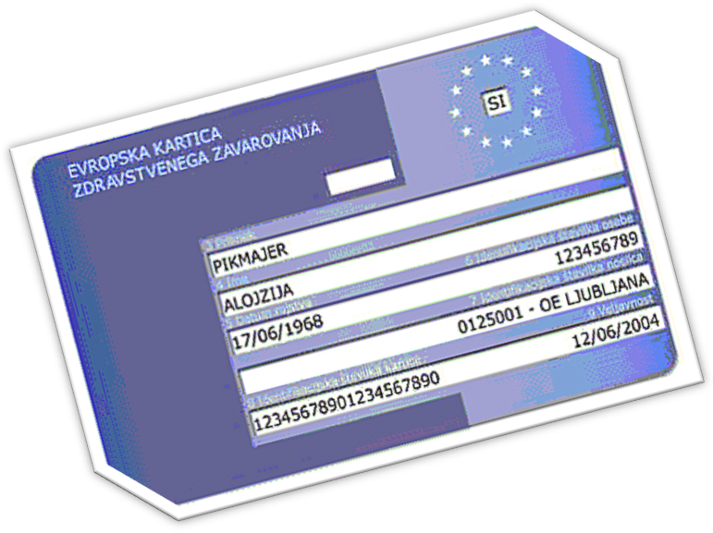

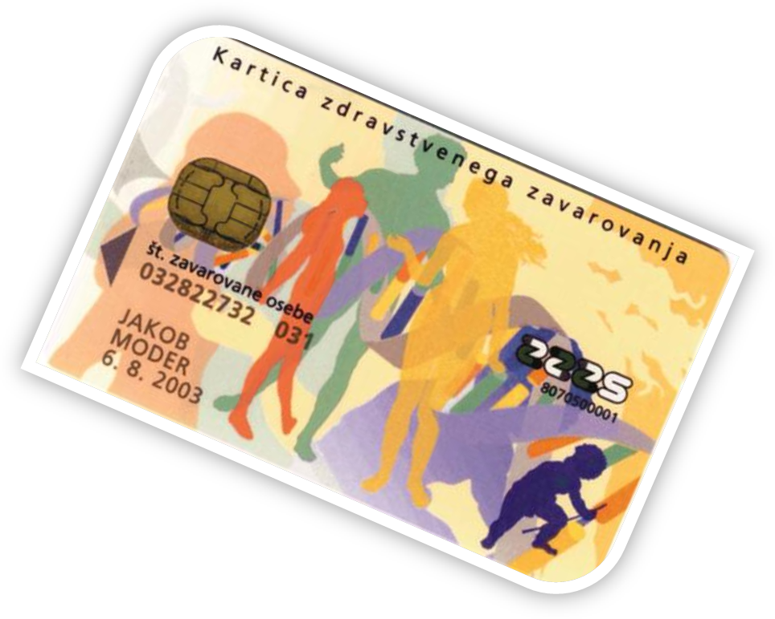

PRISPEVKI ZA OBVEZNO ZDRAVSTVENO ZAVAROVANJE
V letu 1992 uveljavljenim Zakonom o zdravstvenem varstvu in zdravstvenem zavarovanju (ZZVZZ) je bilo določeno zdravstveno zavarovanje, ki je obvezno za vse državljane Republike Slovenije s stalnim prebivališčem v RS. Sredstva za obvezno zdravstveno zavarovanje se zagotavljajo s prispevki. Prispevke plačujejo zavarovanci, delodajalci in drugi z Zakonom o zdravstvenem varstvu in zdravstvenem zavarovanju določeni zavezanci. Prispevki se plačujejo od osnov določenih s tem zakonom, po stopnjah. Vrste pravic, do katerih so upravičene posamezne kategorije zavarovanih oseb so vezane na prispevke, ki jih plačujejo zavezanci v skladu z določili zakona.
Zakon o prispevkih za socialno varnost določa stopnje za obvezno zdravstveno zavarovanje. Te so ob upoštevanju načela solidarnosti za različne zavezance različne, odvisne tudi od obsega pravic, za katere so zavarovanci obvezno zdravstveno zavarovani.
Prispevki se vplačujejo na predpisane podračune, ki so določeni s Pravilnikom o podračunih ter načinu plačevanja obveznih dajatev in drugih javnofinančnih prihodkov.

ZAVAROVANE OSEBE
Zavarovane osebe so po Zakonu o zdravstvenem varstvu in zdravstvenem zavarovanju (ZZVZZ) zavarovanci in njihovi družinski člani.
Zavarovanci so tisti, ki plačujejo prispevek za obvezno zdravstveno zavarovanje oziroma ga za njih plačajo drugi zavezanci. Katere osebe so zavarovane kot zavarovanci je določeno v 15. členu ZZVZZ. Zavarovanci so tako:
- osebe, ki so v delovnem razmerju v Republiki Sloveniji;
- osebe v delovnem razmerju pri delodajalcu s sedežem v Republiki Sloveniji, poslane na delo ali na strokovno izpopolnjevanje v tujino, če niso obvezno zavarovane v državi, v katero so bile poslane;
- osebe, zaposlene pri tujih in mednarodnih organizacijah in ustanovah, tujih konzularnih in diplomatskih predstavništvih s sedežem v Republiki Sloveniji, če ni z mednarodno pogodbo drugače določeno;
- osebe s stalnim prebivališčem v Republiki Sloveniji, zaposlene pri tujem delodajalcu, ki niso zavarovane pri tujem nosilcu zdravstvenega zavarovanja;
- osebe, ki na območju Republike Slovenije samostojno opravljajo gospodarsko ali poklicno dejavnost kot edini ali glavni poklic;
- osebe, ki so lastniki zasebnih podjetij v Republiki Sloveniji, če niso zavarovane iz drugega naslova;
- kmetje, člani njihovih gospodarstev in druge osebe, ki v Republiki Sloveniji opravljajo kmetijsko dejavnost kot edini ali glavni poklic;
- vrhunski športniki in vrhunski šahisti - člani telesnokulturnih in šahovskih organizacij v Republiki Sloveniji, ki niso zavarovani iz drugega naslova;
- brezposelne osebe, ki prejemajo pri zavodu za zaposlovanje denarno nadomestilo;
- osebe s stalnim prebivališčem v Republiki Sloveniji, ki prejemajo pokojnino po predpisih Republike Slovenije oziroma preživnino po predpisih o preživninskem varstvu kmetov;
- osebe s stalnim prebivališčem v Republiki Sloveniji, ki prejemajo pokojnino od tujega nosilca pokojninskega zavarovanja, če z mednarodno pogodbo ni drugače določeno;
- osebe s stalnim prebivališčem v Republiki Sloveniji, zavarovane pri tujem nosilcu zdravstvenega zavarovanja, ki med bivanjem v Republiki Sloveniji ne morejo uporabljati pravic iz tega naslova;
- družinski člani osebe, zavarovane pri tujem nosilcu zdravstvenega zavarovanja, ki imajo stalno prebivališče v Republiki Sloveniji in niso zavarovani kot družinski člani pri tujem nosilcu zdravstvenega zavarovanja;
- tujci, ki se izobražujejo ali izpopolnjujejo v Republiki Sloveniji, ki niso zavarovani iz drugega naslova;
- osebe s stalnim prebivališčem v Republiki Sloveniji, ki so uživalci invalidnin po predpisih o vojaških invalidih in civilnih invalidih vojne, pravic po predpisih o varstvu vojnih veteranov, žrtev vojnega nasilja in udeležencev drugih vojn ter uživalci republiških priznavalnin, če niso zavarovane iz drugega naslova;
- osebe s stalnim prebivališčem v Republiki Sloveniji, ki prejemajo nadomestilo po zakonu o družbenem varstvu duševno in telesno prizadetih odraslih oseb, če niso zavarovane iz drugega naslova;
- osebe s stalnim prebivališčem v Republiki Sloveniji, ki prejemajo trajno denarno socialno pomoč in osebe, ki jim je Republika Slovenija priznala status begunca ali subsidiarno zaščito v skladu s predpisi o mednarodni zaščiti, če niso zavarovane iz drugega naslova;
- osebe s stalnim prebivališčem v Republiki Sloveniji, ki so uživalci priznavalnin po predpisih o varstvu udeležencev vojn, če niso zavarovane iz drugega naslova;
- vojaški obvezniki s stalnim prebivališčem v Republiki Sloveniji, ki so v civilni službi kot nadomestilu vojaškega roka;
- vojaški obvezniki s stalnim prebivališčem v Republiki Sloveniji med služenjem vojaškega roka oziroma med usposabljanjem za rezervno sestavo policije;
- osebe s stalnim prebivališčem v Republiki Sloveniji, če ne izpolnjujejo pogojev za zavarovanje po eni izmed točk iz tega odstavka in si same plačujejo prispevek;
- državljani Republike Slovenije s stalnim prebivališčem v Republiki Sloveniji, ki niso zavarovanci iz drugega naslova. Državljane iz te točke v obvezno zavarovanje prijavi občina stalnega prebivališča, če nimajo nobenih dohodkov oziroma če, kadar živijo sami, njihovi povprečni mesečni dohodki v zadnjih treh mesecih ne dosegajo 50% minimalne plače, oziroma če, kadar živijo z ožjimi ali širšimi družinskimi člani v skupnem gospodinjstvu, njihovi povprečni mesečni dohodki na družinskega člana v zadnjih treh mesecih ne dosegajo 25% minimalne plače, razen kadar ima sam ali njegovi ožji ali širši družinski člani prihranke oziroma premoženje, ki dosega ali presega višino 60 osnovnih zneskov minimalnega dohodka;
- priporniki, ki niso zavarovanci iz drugega naslova do trenutka nastopa pripora oziroma jim zavarovanje preneha v času pripora, obsojenci na prestajanju kazni zapora, mladoletniškega zapora, mladoletniki na prestajanju vzgojnega ukrepa oddaje v prevzgojni dom, osebe, ki jim je izrečen varnostni ukrep obveznega psihiatričnega zdravljenja in varstva v zdravstvenem zavodu ter obvezno zdravljenje odvisnosti od alkohola in drog. Pripornike v zavarovanje prijavi zavod za prestajanje kazni zapora, v katerem so priporniki na prestajanju pripora, druge osebe iz te točke pa zavod oziroma organizacija v kateri se te osebe nahajajo, najkasneje naslednji delovni dan po sprejemu teh oseb;
- osebe, ki pridobijo pravico po zakonu, ki ureja starševsko varstvo in sicer:
  - upravičenci do starševskih nadomestil, ki jim je prenehalo delovno razmerje v času trajanja starševskega dopusta,
  - eden od staršev, ki si na podlagi svoje dejavnosti plačuje prispevke za socialno varnost za najmanj 20 ur tedensko ter neguje in varuje otroka do tretjega leta starosti,
  - eden od staršev, ki zapusti trg dela zaradi nege in varstva štirih ali več otrok;
- otroci do 18. leta starosti, ki se šolajo in niso zavarovani kot družinski člani, ker njihovi starši ne skrbijo za njih oziroma ker starši ne izpolnjujejo pogojev za vključitev v obvezno zavarovanje;
- družinski pomočniki po zakonu, ki ureja socialno varstvo.

ZAVEZANCI ZA PLAČILO IN OSNOVE

Zavezanci za plačilo prispevkov
- Zavarovanci
- Delodajalci
- Drugi zavezanci (Zavod za zaposlovanje, Zavod za pokojninsko in invalidsko zavarovanje, Zavod za zdravstveno zavarovanje, Republika Slovenija, Zavod za zaposlovanje, občine)

Osnove, od katerih se plačujejo prispevki za obvezno zdravstveno zavarovanje
- Bruto plača
- Bruto nadomestilo za čas odsotnosti z dela
- Osnova, od katere se po posebnem zakonu plačuje davek od osebnih prejemkov
- Bruto osnova za pokojninsko in invalidsko zavarovanje
- Katastrski dohodek kmetijskih in gozdnih zemljišč
- Nadomestilo oziroma denarna pomoč
- Pokojnina z varstvenim dodatkom
- Preživnina po predpisih o preživninskem varstvu kmetov
- Izplačani prejemek
- Bruto zajamčena plača
- povprečna bruto plača v RS za mesec oktober predhodnega koledarskega leta.

PRAVICE IZ OBVEZNEGA ZDRAVSTVENEGA ZAVAROVANJA
Pravice iz obveznega zdravstvenega zavarovanja imajo osebe, ki izpolnjujejo z zakonom določene pogoje za pridobitev lastnosti zavarovanca, oziroma njegovega družinskega člana v Republiki Sloveniji in so vključene v obvezno zdravstveno zavarovanje.

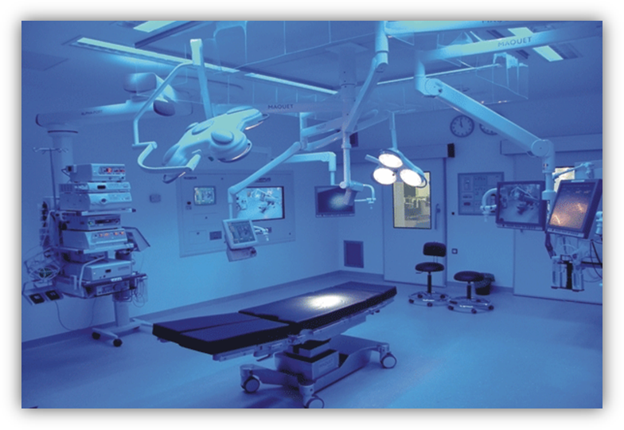

IZVAJALCI ZDRAVSTVENIH STORITEV
Izvajalci zdravstvenih storitev, s katerimi ima Zavod za zdravstveno zavarovanje sklenjene pogodbe, so zdravstveni domovi, bolnišnice, lekarne, zdravilišča, socialnovarstveni zavodi, zavodi za usposabljanje ter zasebniki.

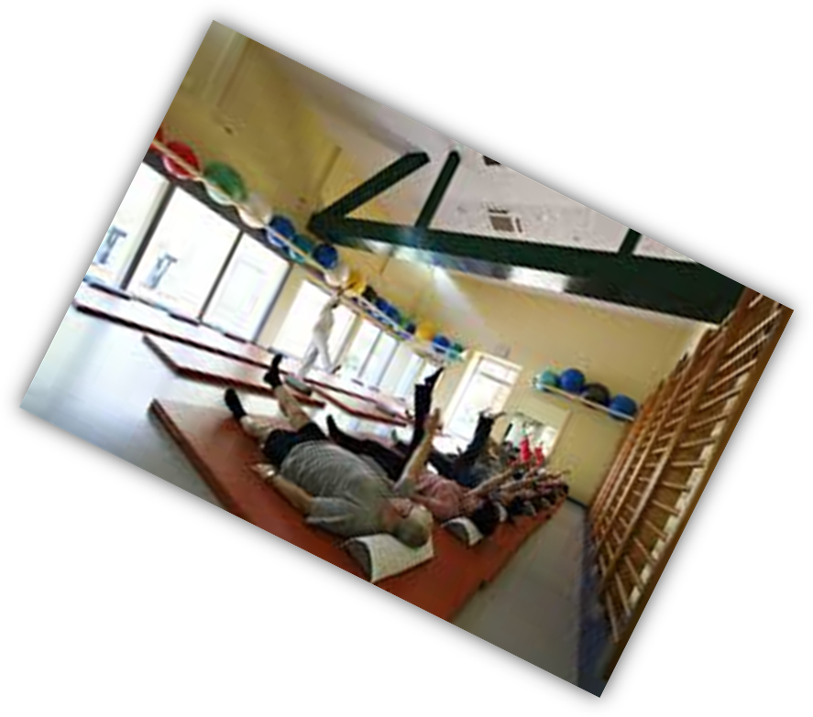

CENIK

Cene nekaterih zdravstvenih storitev v splošnih ambulantah na dan 1.7.2013
 |  |  |  |  | v EUR
Zap. Št | Kratek opis | Naziv enote mere | Št.enot mere | Cena storitve - brez glavarine | Polna cena storitve
1 | Kratek obisk v splošni ambulanti | Količnik | 1,5 | 2,85 | 5,91
2 | Prvi kurativni pregled pri splošnem zdravniku (za novo odkrito diagnozo ali ob akutnem poslabšanju kroničnih bolezni) | Količnik | 3,6 | 6,84 | 14,18
3 | Ponovni kurativni pregled pri splošnem zdravniku (nadaljnja obravnava za že znane bolezni, ki niso v fazi akutnega poslabšanja) | Količnik | 2,3 | 4,37 | 9,06
4 | Preventivni pregled otroka in šolarja (poleg kliničnega pregleda je vključen tudi laboratorij: urin in hemoglobin po navodilih MZ) | Količnik | 9 | 17,10 | 35,46
5 | Preventivni pregled odraslega oz. pregledi amaterskih športnikov | Količnik | 13 | 24,70 | 51,22
6 | Priprava bolnika za oceno na inv.komisiji | Količnik | 13 | 24,70 | 51,22
7 | Obsežni pregled (za pripravo bolnika na operativni poseg v anesteziji) | Količnik | 28 | 53,20 | 110,32
8 | Mali poseg (kot na primer):  blokada bolečih mest z lokalno infiltracijo zdravila,  odstranitev tujka iz nosu, sluhovoda ali grla,  izpiranje cerumna,  prepihovanje Evstahijevih tub,  punkcija burze,  punkcija podkožnega hematoma,  sprostitev hematoma pod nohtom,  aplikacija kisika, inhalacija zdravil,  odvzem brisa,  menjava traku v sluhovodu,  mavčenje. | Količnik | 2 | 3,80 | 7,88
9 | Srednji poseg (kot na primer):  punkcija sklepa,  aplikacija zdravila v sklep,  incizija in ekscizija abscesa,  odstranitev tujka iz roženice,  tamponada nosu,  menjava kanile pri traheostomi,  kateterizacija mehurja pri ženski,  repozicija parafimoze, adhezioliza,  repozicija vkleščene kile,  incizija hemoroidov,  snemanje in odčitavanje EKG. | Količnik | 4 | 7,60 | 15,76
10 | Veliki poseg (kot na primer):  vzpostavitev venskega kanala in namestitev infuzije,  oskrba rane s šivanjem v lokalni ali prevodni anesteziji,  odstranitev tujka v lokalni anesteziji in oskrba rane,  odstranitev tumorja kože in podkožja v lokalni anesteziji, s pripravo in pošiljanjem odvzetega tumorja na histološki pregled,  klinasta ekscizija ali ablacija nohta v lokalni anesteziji,  izpiranje želodca,  vstavljanje/menjava nazogastrične sonde,  vstavitev perkutane rehidracije,  vroč ovoj po Hueblerju,  kateterizacija mehurja pri moškem,  spirometrija,  ADG (avdiogram),  določanje gleženjskega indeksa,  snemanje in odčitavanje 24 urnega krvnega tlaka,  UZ kolkov pri dojenčku. | Količnik | 7 | 13,30 | 27,58
11 | Obsežno delo (kot na primer):  oskrba treh ali več ran s šivanjem v lokalni ali prevodni anesteziji,  oživljanje (konikotomija, aspiracija, intubacija, respiracija, defibrilacija in vsi postopki v skladu s strokovnimi smernicami),  abdominalna ali plevralna punkcija,  vodenje poroda v skladu s strokovnimi smernicami (v ambulanti, na terenu ali na domu). | Količnik | 18 | 34,20 | 70,92
12 | Hišni obisk | Količnik | 16 | 30,40 | 63,04

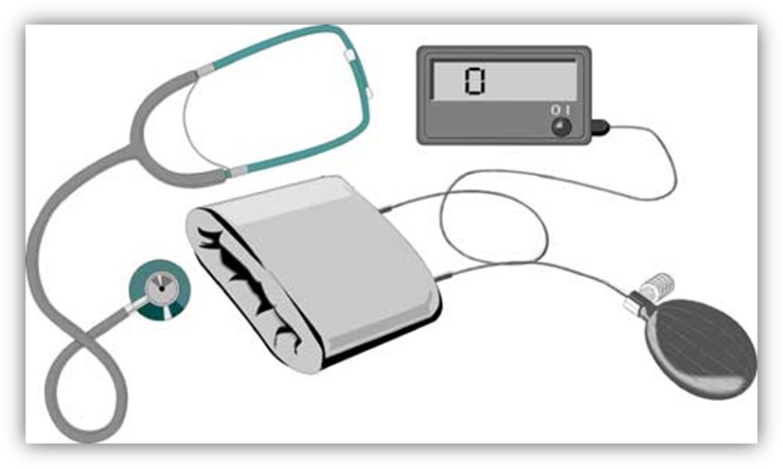

STORITVE ZA ZAVAROVANE OSEBE

Vključitev v obvezno zdravstveno zavarovanje in pridobitev kartice zdravstvenega zavarovanja

Pravice iz obveznega zdravstvenega zavarovanja

Izbira in zamenjava osebnega zdravnika

Bolniška odsotnost - začasna zadržanost od dela

KDO JE UPRAVIČEN DO ZAČASNE ZADRŽANOSTI Z DELA
Pravico do začasne zadržanosti od dela in s tem povezane pravice do nadomestila plače med začasno zadržanostjo od dela iz sredstev obveznega zdravstvenega zavarovanja imajo zavarovanci, ki so v delovnem razmerju, osebe, ki samostojno opravljajo gospodarsko ali poklicno dejavnost, lastniki zasebnih podjetij, vrhunski športniki in vrhunski šahisti ter kmetje, če so za to pravico zavarovani, pod določenimi pogoji pa tudi brezposelne osebe.

Pravice do zdravstvenih storitev

PRAVICE DO ZDRAVSTVENIH STORITEV V OSNOVNI ZDRAVSTVENI DEJAVNOSTI PRI OSEBNEM ZDRAVNIKU

UVELJAVLJANJE PRAVIC V OSNOVNI ZDRAVSTVENI DEJAVNOSTI
Zavarovana oseba uveljavlja pravice do zdravstvenih storitev v osnovni zdravstveni dejavnosti pri osebnem zdravniku, ki zagotovi:
- Diagnostične, terapevtske in rehabilitacijske storitve, določene za primarno raven zdravstvene dejavnosti, preventivne storitve po programu, zdravljenje na domu in hišne obiske, če ugotovi, da so utemeljeni.
- Osebni ginekolog zagotavlja ženskam storitve s področja svetovanja o načrtovanju družine, kontracepcije, v zvezi z nosečnostjo, porodom in poporodno dobo, zgodnje odkrivanje raka na vratu maternice in vse preventivne preglede ter storitve diagnostike in zdravljenja ginekoloških bolezni, ki se opravljajo v osnovni zdravstveni dejavnosti.

Osebni zdravnik je pooblaščen in dolžan tudi:
- ugotavljati začasno zadržanost od dela,
- napotiti zavarovano osebo k imenovanemu zdravniku Zavoda in na invalidsko komisijo Zavoda za pokojninsko in invalidsko zavarovanje,
- napotiti zavarovano osebo k zdravniku specialistu na ambulantno ali bolnišnično obravnavo na ustrezni ravni oziroma na konziliarne preglede k drugim zdravnikom na isti ravni,
- predpisovati zdravila na recept,
- predpisovati medicinsko-tehnične pripomočke pri zdravljenju na domu,
- prenašati na ustreznega specialista del pooblastil, kar zadeva zdravljenje, predpisovanje zdravil na recept, napotitev na nadaljnje specialistične preglede oziroma v bolnišnico,
- napotiti k pooblaščenim specialistom za predpisovanje tehničnih pripomočkov v skladu s Pravili obveznega zdravstvenega zavarovanja,
- odrejati prevoze z reševalnimi in drugimi vozili ter ocenjevati in potrditi njihovo nujnost, razen v primerih, ko je bila zavarovana oseba odpuščena iz bolnišnice,
- izstavljati zavarovani osebi obrazce za povračilo potnih stroškov in drugih potrdil v skladu s Pravili obveznega zdravstvenega zavarovanja,
- zbirati in hraniti dokumentacijo o zdravstvenem stanju zavarovane osebe, o njenem zdravljenju pri drugih izvajalcih, o zadržanosti od dela zaradi bolezni in poškodb ter zaradi nege, predpisanih zdravilih na recept, prejetih pripomočkih in o zdravljenju na domu.

Medicinski pripomočki

Zdravila in živila za posebne zdravstvene namene

Zdravstveno zavarovanje v tujini

Denarna nadomestila

STORITVE ZA IZVAJALCE ZDRAVSTVENIH STORITEV

Elektronsko izmenjevanje cenikov in podatkov za obračun

IZMENJEVANJE PODATKOV ZA OBRAČUN
Izvajalci zdravstvenih storitev od 1.1.2013 pošiljke podatkov za obračun izmenjujejo z ZZZS s pomočjo portala za izvajalce ali s pomočjo on-line sistema in ne več z rešitvami RIP (računalniško izmenjevanje podatkov).
Med pošiljke podatkov za obračun spadajo:
- ceniki za obračun zdravstvenih storitev, ki vključujejo cene zdravstvenih storitev in izdanih materialov, sredstva za sofinanciranje specializacij, vrednosti obdobnih obračunov idr. ter
- obračuni zdravstvenih storitev in izdanih materialov.

Obračun zdravstvenih storitev

Šifranti in vzorci dokumentov za obračun obveznemu zdravstvenemu zavarovanju

Cenik zdravstvenih storitev

Centralna baza zdravil

CENTRALNA BAZA ZDRAVIL
Javna agencija Republike Slovenije za zdravila in medicinske pripomočke in Zavod za zdravstveno zavarovanje Slovenije urejata Centralno bazo zdravil, ki je temeljna zbirka podatkov za potrebe številnih postopkov in evidenc, ki jih vodita obe instituciji. Zbirko urejata na podlagi določil Zakona o zbirkah podatkov s področja zdravstvenega varstva in Zakona o zdravstvenem zavarovanju in zdravstvenem varstvu.
Centralna baza zdravil vsebuje podatke o gotovih zdravilih vključno z OTC zdravili, podatke o razvrščenih galenskih pripravkih ter podatke o razvrščenih živilih za posebne zdravstvene namene. Na voljo so administrativni podatki, podatki o sestavi zdravil, o režimih izdaje, o odločbah, cenah, razvrstitvah na liste, podatki o ATC klasifikaciji, o medsebojno zamenljivih zdravilih ter podatki o najvišjih priznanih vrednostih.

Lista zdravil in živil za posebne zdravstvene namene ter Seznam medsebojno zamenljivih zdravil

Seznam medicinskih pripomočkov s šifrantom, medicinskimi kriteriji, cenovnimi standardi...

Elektronsko poslovanje

Elektronsko obveščanje o vseh novostih v elektronskem založništvu ZZZS

STORITVE ZA ZAVEZANCE ZA PRISPEVEK

Elektronska prijava v zavarovanje (e-VEM)

Kategorije zavarovanih oseb

Prijava, sprememba in odjava obveznega zdravstvenega zavarovanja - M obrazci

OBRAZCI ZA VLAGANJE PRIJAV, SPREMEMB IN ODJAV V OBVEZNIH SOCIALNIH ZAVAROVANJIH
Prijave, spremembe in odjave v obveznih socialnih zavarovanjih (pokojninsko in invalidsko zavarovaje, zdravstveno zavarovanje, zavarovanj za starševsko varstvo in zavarovanje za primer brezposelnosti) se vlagajo na obrazcih M, ki so predpisani s Pravilnikom o obrazcih prijav podatkov o pokojninskem in invalidskem ter zdravstvenem zavarovanju, zavarovanju za starševsko varstvo in zavarovanju za primer brezposelnosti. Ti obrazci so:
- obrazec M-1 (prijava podatkov o pokojninskem in invalidskem ter zdravstvenem zavarovanju, zavarovanju za starševsko varstvo in zavarovanju za primer brezposelnosti) s pripadajočim potrdilom o prijavi;
- obrazec M-3 (sprememba podatkov o pokojninskem in invalidskem ter zdravstvenem zavarovanju, zavarovanju za starševsko varstvo in zavarovanju za primer brezposelnosti) s pripadajočim potrdilom o spremembi;
- obrazec M-2 (odjava iz pokojninskega in invalidskega ter zdravstvenega zavarovanja, zavarovanja za starševsko varstvo in zavarovanja za primer brezposelnosti) s pripadajočim potrdilom o odjavi.
- Obrazec M-DČ (prijava, sprememba, odjava podatkov o zdravstvenem zavarovanju družinskih članov),
Obrazci M, ki so bili predpisani s Pravilnikom o obrazcih prijav podatkov o pokojninskem in invalidskem ter zdravstvenem zavarovanju, zavarovanju za starševsko varstvo, zavarovanju za primer brezposelnosti in o sklenitvi delovnega se od 01.07.2011 več ne uporabljajo, z izjemo obrazca M-2.

Urejanje zavarovanja družinskim članom po 1. juniju 2013

Podlaga zavarovanja 040 - sprememba v zavezancu za prijavo v zavarovanje - 1.1.2012

Listine za prijavo v obvezno zdravstveno zavarovanje

Pripomoček za lažji izračun bruto nadomestila in za pripravo zahtevka za refundacijo

Podračuni za plačevanje prispevkov za zdravstveno zavarovanje

Postopek zadržanja pravic nerednim plačnikom prispevkov

Količnik valorizacije osnove za nadomestilo plače med bolniškim staležem

EVROPSKA KARTICA ZDRAVSTVENEGA ZAVAROVANJA
Je brezplačna izkaznica, s katero ste med začasnim bivanjem v kateri koli od 28 držav članic EU, na Islandiji, v Lihtenštajnu, na Norveškem in v Švici upravičeni do nujne zdravniške pomoči pri zdravnikih ali zdravstvenih ustanovah, ki so del javne zdravstvene mreže, in sicer pod enakimi pogoji in za enake stroške (v nekaterih državah brezplačno) kot osebe, ki so v zadevni državi zavarovane.
Kartico izda nacionalni ponudnik zdravstvenega zavarovanja.
Pomembno – evropska kartica zdravstvenega zavarovanja:
- ni nadomestilo za turistično zavarovanje; ne krije stroškov zasebnega zdravstvenega varstva ali stroškov povratnega leta v domovino ali izgubljene/ukradene lastnine;
- ne krije stroškov zdravstvenih storitev, če je razlog vašega potovanja načrtovano zdravljenje v tujini,
- ne zagotavlja brezplačnih storitev. Ker so zdravstveni sistemi med državami različni, nekatere storitve, ki so v Sloveniji brezplačne, niso nujno brezplačne tudi v drugih državah.

KAKO PRIDOBITI EVROSPKO KARTICO ZDRAVSTVENEGA ZAVAROVANJA
Evropsko kartico lahko pridobi oseba, ki je vključena v obvezno zdravstveno zavarovanje.
Naroči jo lahko preko interneta, preko mobilnega telefona s SMS sporočilom ali neposredno pri katerikoli območni enoti ali izpostavi ZZZS.
Evropsko kartico je potrebno naročiti vsaj štiri delovne dni pred odhodom v tujino. Enako velja za konvencijsko potrdilo, če se ga naroča prek interneta ali mobilnega telefona.
Če zavarovana oseba že ima evropsko kartico, je novo možno naročiti največ 30 dni pred iztekom veljavnosti že izdane evropske kartice (datum, do kdaj kartica velja, je zapisan na kartici). Novo konvencijo potrdilo se lahko naroči kadarkoli pred iztekom veljavnosti že izdanega potrdila.
Evropska kartica in konvencijsko potrdilo ZZZS izda z veljavnostjo najmanj 30 dni in največ enega leta, odvisno od veljavnost obveznega zdravstvenega zavarovanja zavarovane osebe.
Če evropske kartice zavarovana oseba ne more naročiti pravočasno, lahko pri območni enoti ali izpostavi ZZZS pridobi certifikat, ki začasno nadomešča evropsko kartico. Enako velja, če zavarovani osebi veljavnost že izdane evropske kartice poteče v času bivanja v tujini, nove evropske kartice pa ne more naročiti pred odhodom v tujino, ker že izdana evropska kartica velja še več kot 30 dni.

OBSEG ZDRAVSTVENIH STORITEV MED ZAČASNIM BIVANJEM V TUJINI V BREME OBVEZNEGA ZDRAVSTVENEGA ZAVAROVANJA
Zavarovane osebe so v državah članicah EU in EGP ter v Švici upravičene do nujnih oziroma potrebnih zdravstvenih storitve v skladu z evropsko zakonodajo. Pri potrebnih zdravstvenih storitvah se upošteva naravo storitev in pričakovano dolžino bivanja v posamezni državi. Obseg in vrsto zdravstvenih storitev opredeli zdravnik, ki sprejme zavarovano osebo na zdravljenje, pri čemer je ključnega pomena opredelitev pričakovane dolžine bivanja v tujini, saj je zavarovana oseba, ki dalj časa biva v določeni državi (npr. študentje na študiju v tujini, delavci na delu v tujini, iskalci zaposlitve), upravičena do večjega obsega pravic kot oseba, ki biva v določeni državi krajši čas (npr. zavarovane osebe na službenem ali zasebnem potovanju).
Na Hrvaškem, v Makedoniji, Bosni in Hercegovini, Srbiji, Črni gori ter Avstraliji so zavarovane osebe upravičene do nujnega zdravljenja in nujne medicinske pomoči po predpisih posamezne države.
V ostalih državah (ZDA in druge) pa so zavarovane osebe upravičene do storitev nujnega zdravljenja in nujne medicinske pomoči po slovenskih predpisih, pri čemer morajo storitve same plačati in naknadno uveljaviti povračilo pri ZZZS.

VELJAVNOST LISTIN (EVROPSKIH KARTIC OZ. KONVENCIJSKIH POTRDIL)
Listine so izdane za najmanj 30 dni in največ za 5 let. Veljavnost izdane listine zavisi od urejenosti obveznega zdravstvenega zavarovanja zavarovane osebe. Listine se izdajo:
- za čas predvidenega dela v tujini, zavarovancu, ki je napoten na delo v tujino in njegovim družinskim članom,
- največ za študijsko leto oziroma za predvideno dobo študija ali strokovnega izpopolnjevanja v tujini, zavarovanim osebam, ki študirajo ali so na strokovnem izpopolnjevanju v tujini,
- največ za eno leto, zavarovanim osebam za čas začasnega bivanja v tujini,
- največ za pet let upokojencem in po njih zavarovanim družinskim članom ter otrokom do dopolnjenega 18. leta, če niso sami zavarovanci.
Za začetek veljavnosti listine se šteje datum naročila + 1 dan. Po preteku veljavnosti listine je potrebno naročiti novo listino. Evropsko kartico lahko naročite največ 30 dni pred iztekom veljavnosti kartice, medtem ko konvencijsko potrdilo kadarkoli pred iztekom potrdila.

PRAVNA PODLAGA:
- Zakon o zdravstvenem varstvu in zdravstvenem zavarovanju (ZZVZZ)
- Pravila obveznega zdravstvenega zavarovanja
- Pravilnik o evropski kartici zdravstvenega zavarovanja

VIRI:
- http://www.zzzs.si/
- http://www.zdravstvena.info/preventiva/evropska-kartica-zdravstvenega-zavarovanja-zzzs-narocilo-evropske-kartice-zzzs-zdravstvenega-zavarovanja-hrvaska-zzzs-narocilo-kartice-zavarovanja-tujina.html

